BÀI 2: CON SUỐI BẢN TÔI (tiết 9 + 10 )
Tiết 189 + 190 Thuật việc được chứng kiến
Đọc một chuyện về nơi thân quen gắn bó
Ngày dạy:17/1/2025
I. YÊU CẦU CẦN ĐẠT
I. MỤC TIÊU:
Sau bài học, học sinh:
  - 1. Kiến thức: : Thuật việc được chứng kiến. Biết chia sẻ một truyện đã đọc về nơi thân quen, gắn bó. Biết chia sẻ về một dòng sông hoặc ao, hồ mà em biết.
  - 2.Kĩ năng: Biết thuật lại việc chứng kiến với bạn bè, thầy cô và người thân. Biết chia sẻ một truyện đã đọc về nơi thân quen, gắn bó với bạn bè, thầy cô. Biết chia sẻ về một dòng sông hoặc ao, hồ mà em biết với bạn bè, thầy cô.
  - 3.Thái độ: Yêu thích môn học, biết dùng và giữ gìn sự trong sáng của tiếng Việt; Bày tỏ tình yêu thương đối với dòng sông hoặc ao, hồ , yêu quý nghề nặn tò he.
4.Năng lực: Hình thành năng lực hợp tác qua việc thực hiện các hoạt động nhóm, năng lực tự học, tự giải quyết vấn đề, năng lực sáng tạo qua các hoạt động đọc, viết.
5.Phẩm chất: Rèn luyện phẩm chất chăm chỉ qua hoạt động viết, rèn luyện phẩm chất trung thực qua việc thực hiện các nội dung kiểm tra, đánh giá.
II. PHƯƠNG TIỆN DẠY HỌC
– SHS, VBT, SGV.
– Ti vi/ máy chiếu/ bảng tương tác; tranh ảnh trong SHS phóng to (nếu được).
– HS mang tới lớp tranh ảnh về nơi em ở, truyện về nơi thân quen, gắn bó đã tìm đọc.
TIẾT 9: THUẬT VIỆC ĐƯỢC CHỨNG KIẾN

TG | Hoạt động của giáo viên | Hoạt động của học sinh
 | Hoạt động 1: Giúp học sinh biết thuật lại công việc làm tò he qua tranh .  - Mục tiêu: Học sinh biết quan sát tranh , biết nói thành câu theo tranh.  - Phương pháp, hình thức tổ chức: Quan sát, đàm thoại, thảo luận nhóm đôi.  - Cách tiến hành:  - Giáo viên hướng dẫn học sinh quan sát tranh, dựa vào từ ngữ gợi ý để nói thành câu .  - GV yêu cầu HS nói trong nhóm  -GV nhận xét – GD: Các em cần biết Tò he được làm từ bột gạo và sử dụng nhiều màu sắc tự nhiên dưới bàn tay khéo léo đã tạo ra nhiều hình dạng mà các em yêu thích. Vì vậy, các em cần quý trọng những sản phẩm tò he cũng như nhiều sản phẩm làm thủ công khác vì để làm ra nó cần rất nhiều thời gian và sự tỉ mỉ của người nghệ nhân. | 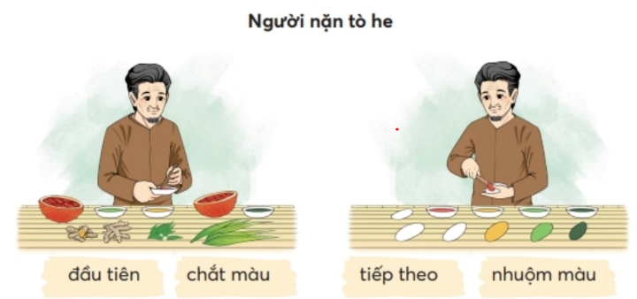  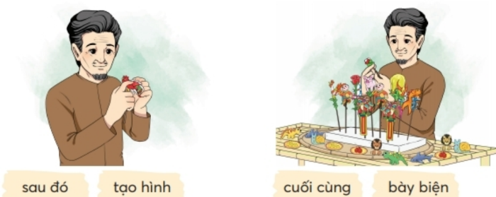  – HS xác định yêu cầu của BT 6a, quan sát tranh và từ ngữ gợi ý.  – HS nói miệng trước lớp nội dung mỗi tranh bằng một câu dựa vào từ ngữ gợi ý.  – HS nói trong nhóm đôi về việc nặn tò he của bác Huấn dựa vào tranh và từ ngữ gợi ý.  – Một số HS nói trước lớp.  – HS nghe bạn và GV nhận xét.
 | Hoạt động 2: Giúp học sinh biết viết đoạn văn về việc nặn tò he.  - Mục tiêu: Giúp học sinh biết viết đoạn văn từ 4 đến 5 câu về việc nặn tò he.  - Phương pháp, hình thức tổ chức: thực hành viết đoạn văn.  - Cách tiến hành:  - Giáo viên hướng dẫn học sinh tìm hiểu đề bài.  -GV nhận xét, tuyên dương những em có bài viết hay tự tin chia sẻ trước lớp. | -– HS xác định yêu cầu của BT 6b, nhớ lại nội dung đã nói ở BT 6a.  – HS viết đoạn văn vào VBT.  – Một số HS đọc bài viết trước lớp.  – HS nghe bạn và GV nhận xét.
3.Vận dụng: Đọc mở rộng
TIẾT 10: ĐỌC MỘT TRUYỆN VỀ NƠI THÂN QUEN , GẮN BÓ
TG | Hoạt động của giáo viên | Hoạt động của học sinh
 | Hoạt động 1: Chia sẻ một truyện đã đọc về nơi thân quen, gắn bó.  - Mục tiêu: Giúp học sinh biết chia sẻ về truyện đã đọc.  - Phương pháp, hình thức tổ chức: vấn đáp, thảo luận nhóm đôi.  - Cách tiến hành:  -Giáo viên cho học sinh hỏi đáp theo gợi ý .  -Tên truyện là gì? Em thích nhân vật nào ? việc làm và lời nói của nhân vật như thế nào? | -Học sinh chia sẻ với bạn trong nhóm về tên truyện, nhân vật, việc làm, lời nói…  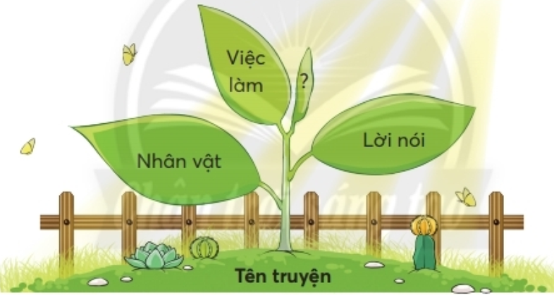  Chia sẻ trước lớp : 1-2 học sinh
 | Hoạt động 2: Viết vào Phiếu đọc sách (VBT)  - Mục tiêu: Giúp học sinh biết viết vào phiếu đọc sách những điều em đã chia sẻ.  - Phương pháp, hình thức tổ chức: Thực hành viết vào phiếu.  - Cách tiến hành:  - Giáo viên cho HS viết vào Phiếu bài tập .  - GV nhận xét, tuyên dương. | – HS viết vào Phiế́u đọc sách tên truyện, tên nhân vật, lời nói, việc làm của nhân vật.  – Một vài HS chia sẻ Phiế́u đọc sách trước lớp.  – HS nghe bạn và GV nhận xét.
 | Hoạt động 3: Chia sẻ về một dòng sông hoặc ao, hồ.  - Mục tiêu: Giúp học sinh biết kể về đặc điểm của một dòng sông hoặc ao, hồ.  - Phương pháp, hình thức tổ chức: vấn đáp, thực hành, trực quan…  - Cách tiến hành:  - GV hướng dẫn một vài điều em có thể chia sẻ với bạn hoặc người thân:  - +Tên dòng sông hoặc ao, hồ.  - +Vị trí của dòng sông hoặc ao, hồ.  - +Đặc điểm nổi bật của dòng sông hoặc ao, hồ (màu nước, cảnh thiên nhiên,…).  -GV tổng kết – nhận xét tiết học. Khuyến khích HS về thực hành với người thân. | 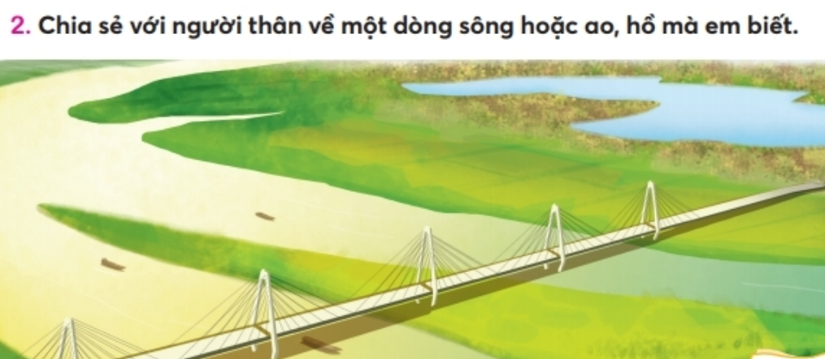  – HS nghe …  – HS thực hành chia sẻ cù̀ng bạn trong nhóm nhỏ.  – HS thực hành cù̀ng người thân ở nhà.

